Moarnsbea op 1 jannewaris 2026

Wurden fan wolkom en meidielings + oanstekken kearsen

Stilte

Sjonge: Liet 8: 1, 3, 4
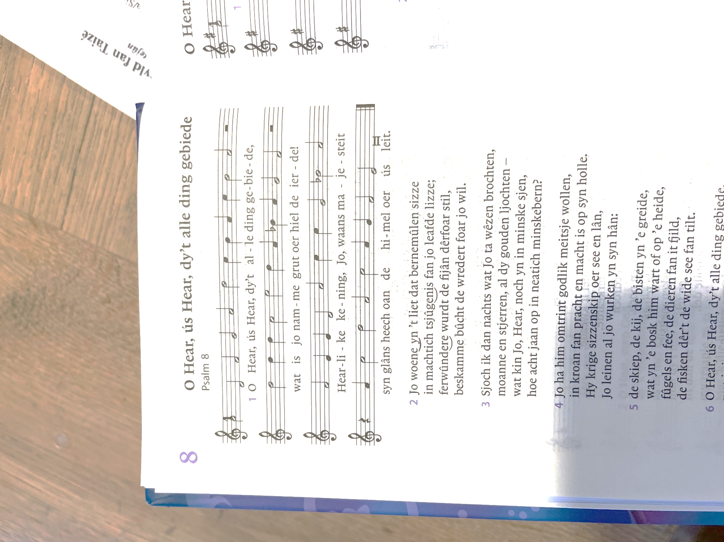
3. Sjoch ik dan nachts wat Jo ta wêzen brochten,
moanne en stjerren, al dy gouden ljochten -
wat kin Jo, Hear, noch yn in minske sjen?
hoe acht jaan op in neatich minskebern?

4. Jo ha him omtrint godlik meitsje wollen,
in kroan fan pracht en macht is op syn holle.
Hy krige sizzenskip oer see en lân,
Jo leinen al jo wurken yn syn hân.

Wurden fan it begjin:
Heech te priizgjen binne Jo, God, Kening fan ’e wrâld, dy ’t de moarntiid ûntbea en it ljocht roppen hat. Segenje ús ek mei Jo ljocht.

Sjonge: liet 195: Klein Gloria
Eare oan de Heit en de Soan en de hillige Geast
lykas yn it oanbegjin, no en jimmer en fan ivichheid oant ivichheid. Amen.

Bea

Sjonge liet: 326: 1, 5, en 6
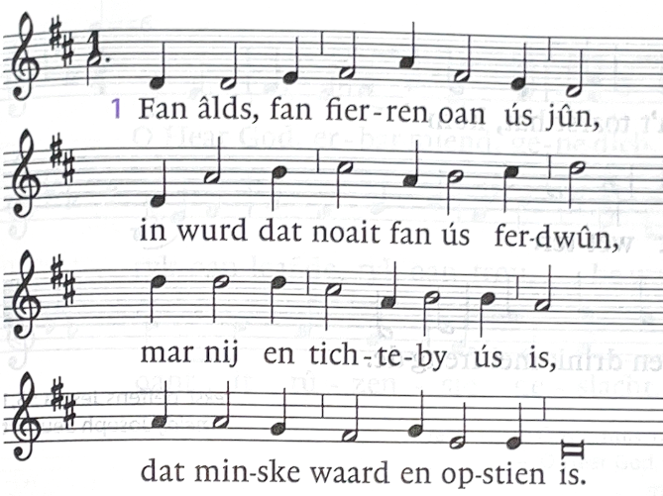

5 Fan âlds, fan fierren ús fersein,
in namme, nij wer op ús lein,
in wurd, dat ús ta spize strekt,
in liet, dat fan Gods leafde sprekt.

6 O wurd, o hoeder fan ús hert
Jo hawwe ús ta sjongen set.
Jo namme seingje wy rûnom,
De God dy’t is, dy’t wie, dy’t komt!

Lêzing: Psalm 24: 9 en 10
Poarten, til jimme bôgen op, oerâlde tagongen, riis omheech, dan kin de geweldige Kening yngean!
Wa is dy geweldige Kening? De Heare almachtich, dat is de geweldige Kening.

Lêzing: Lukas: 2: 21
In wike letter, de deis fan ‘e besnijenis, krige Hy de namme Jezus, de namme dy’t de ingel neamd hie, foardat Maria Him ûntfange mocht.

Sjonge: liet 512: 1,5
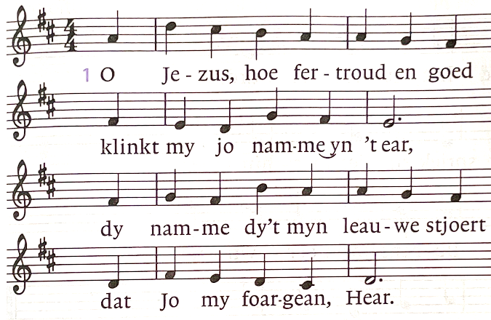

5 En bliuwe Jo noch bûten ‘t sicht,
in sinne yn ‘e nacht,
dan wit ik mei de eagen ticht
dat aanst jo oere slacht.

Koarte oertinking

Sjonge: liet 435: 1 en 3

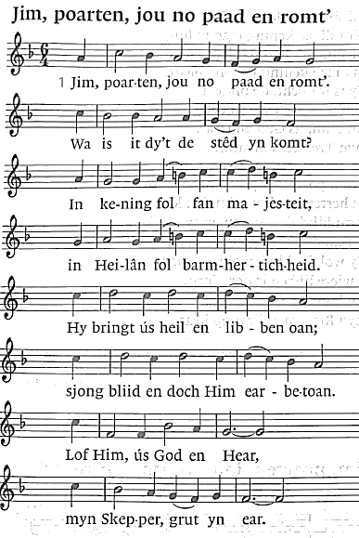

3. Loksillich is de stêd, de grûn,
dêr’t dizze kening tagong fûn;
loksillich ‘t hert dat iepenstiet
en dizze kening yngong biedt.
Hy is it ljocht, de blide dei.
Doch wei, wat Him noch keare mei
Lof Him, ús God en Hear,
myn Treaster fan alear.

Foarbea
Foar minsken dy't namleas,
kwetsber en warleas
troch it libben geane,
wurdt hjir nije libben wekker
wurdt Kracht jûn:
wy krije in namme.
Sa bidde wy allegearre mei-inoar: Hear ferhear ús

Foar minsken dy't roppend,
taastend en sykjend
troch it libben geane,
ferskynt hjir in teken,
bôle om te brekken:
Sa bidde wy allegearre mei-inoar: Hear ferhear ús

Foar minsken dy’t freegjend,
wachtend en weitsjend
troch it libben geane,
wjerklinke hjir wurden,
God wol ús hearre:
wy wurde ferstien.
Sa bidde wy allegearre mei-inoar: Hear ferhear ús

Foar minsken dy’t hoopjend,
wankel leauwend
troch it libben geane,
werstelt God út tsjuster
Adam yn pracht:
wy drage syn namme.
Sa bidde wy allegearre mei-inoar: Hear ferhear ús

Stille bea

Sjonge: God fan fier en hein ús Heit
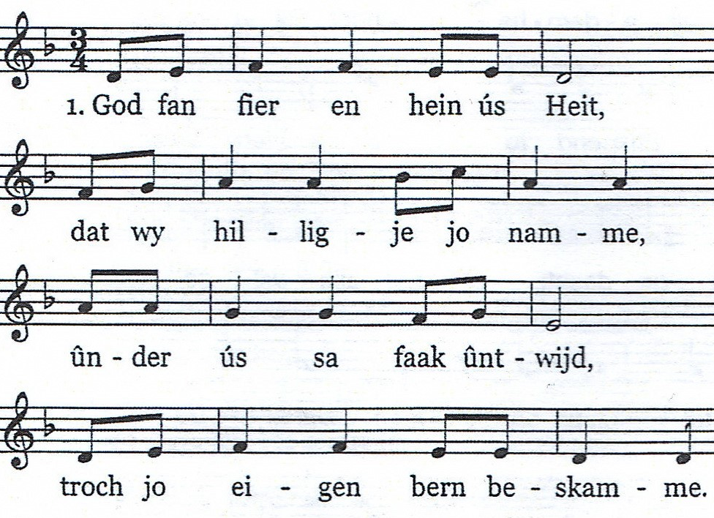
2 Bûch de folken nei jo wet,
lit jo ryk op ierde kome.
Byn jo wil ús op it hert
en wy sykhelje ferromme.

3 Jou ús hjoed ús deistich brea
en ferjou wat wy misidiene
sa’t ek wy ferjûn ha, Hear,
al dy’t skuldich foar ús stiene.

4 Lit oer ús gjin neare nacht,lied
ús net yn blyn begearen.
Binne wy yn duvels macht,
Hear, ferlos ús fan ‘e kweade.

5 God fan fier en hein ús Heit,
wûnder heimnis is jo namme,
grut yn krêft en hearlikheid, oant yn alle tiden. Amen

Seine:
Mei de Heare dy segenje en behoedzje. Mei de Heare dy mei it ljocht fan syn antlit beskine en dy genedich wêze. Mei de Heare syn antlit nei dy takeare en dy frede jaan!

